Báo cáo này trình bày tổng quan định hướng nghiên cứu và phát triển hệ thống chấm điểm phát âm tiếng Anh tự động dành cho giáo viên. Bằng việc khai thác bộ dữ liệu chuẩn speechocean762 và đối chiếu với các mô hình tiên tiến như GOPT, hệ thống hướng tới việc cung cấp phản hồi đa khía cạnh, hỗ trợ giáo viên tối ưu hóa quy trình giao bài và luyện tập cho học viên. Dưới đây là các nội dung chi tiết về đối tượng người dùng, kịch bản ứng dụng, tính cấp thiết, phương pháp tiếp cận cùng các kết quả phân tích dữ liệu thực nghiệm.
Dưới đây là tổng hợp các ý kiến đóng góp của thầy cùng các nội dung điều chỉnh, bổ sung tương ứng đã được tích hợp trong báo cáo này:
- 1. "Chưa trả lời được 'tại sao lại là đề tài này', chưa rõ người dùng là ai": Được làm rõ tại Mục 1 và Mục 2 thông qua việc xác định chính xác đối tượng người dùng mục tiêu (giáo viên tiếng Anh), chu kỳ sử dụng hằng tuần cùng kịch bản ứng dụng thực tế cụ thể.
- 2. "Chưa nói công cụ khác gì app luyện phát âm có sẵn": Được trình bày tại Mục 3 với việc đối chiếu trực tiếp với hai sản phẩm hiện có (ELSA Schools và Microsoft Reading Progress), đồng thời nhấn mạnh ba năng lực khác biệt chưa từng có trên các ứng dụng thương mại.
- 3. "Hai bài toán cùng lúc khiến chủ đề bị loãng": Được làm rõ tại Mục 4 khi quy về duy nhất một bài toán chấm bài đọc to với đầu ra phân cấp — một tiếp cận có tiền lệ khoa học vững chắc (GOPT, ICASSP 2022) — đi kèm định vị ranh giới cho phiên bản MVP.
- 4. "Bài toán mức âm vị cần forced alignment, chưa có trong kế hoạch": Được bổ sung tại Mục 4 trong quy trình xử lý (pipeline) với việc tích hợp công cụ Montreal Forced Aligner hoặc khai thác trực tiếp tập đặc trưng GOP trích xuất sẵn được phát hành cùng bộ dữ liệu.
- 5. "Xem năm chuyên gia lệch nhau bao nhiêu, lệch nhiều ở câu nào": Được phân tích chuyên sâu tại Mục 6 dựa trên kết quả tính toán thực tế từ toàn bộ 5.000 câu trong tệp điểm gốc chi tiết (scores-detail.json) do tác giả tác phẩm phát hành.
- 6. "Trẻ em và người lớn khác nhau thế nào; đặc trưng nào tương quan mạnh nhất với điểm": Được lên kế hoạch chi tiết tại Mục 8 dưới dạng các phân tích lỗi và thực nghiệm khám phá trước khi triển khai các mô hình học sâu.

1. Người dùng và kịch bản
Người dùng chính: giáo viên tiếng Anh (mọi cấp học) — người giao bài nói và quyết định luyện gì tiếp theo. Học sinh không phải người dùng thứ hai: chỉ là phía ghi âm của cùng một luồng. Thời điểm dùng: chu kỳ tuần — giao → ghi âm → chấm tự động → năm phút xem lại trên lớp → luyện lại âm yếu.
Kịch bản (số liệu minh hoạ): cô Lan dạy lớp 35 học viên; thứ Hai giao 10 câu đọc to trên LMS; sáng thứ Sáu dashboard cho thấy 70% lớp sai /θ/ trong “think”, “through” và 45% sai trọng âm “photograph”; cô giao lại 5 câu chứa hai âm đó; chủ nhật tỷ lệ sai /θ/ còn 25%.

2. Tại sao là đề tài này
- Phản hồi khó mở rộng quy mô: một giáo viên phụ trách hàng chục học viên, trong khi phát âm đòi hỏi phải được rèn luyện hằng ngày.
- Ứng dụng thương mại bỏ qua vai trò quyết định của giáo viên; chi phí đăng ký theo đầu học viên là rào cản thực sự đối với các trường công lập.
- speechocean762 (Interspeech 2021) là benchmark mở chuẩn: kết quả đối chiếu được với số công khai (GOPT, ICASSP 2022), không tự chấm.
- Câu hỏi chuyển giọng là câu hỏi nghiên cứu thật: “mô hình giọng Trung chuyển sang giọng Việt lệch ở đâu” — chất liệu NCKH.

3. Khác gì app hiện có
Dữ kiện thẳng: ELSA Schools đã có dashboard lớp, MS Reading Progress đã chấm đọc-to mức từ. Khác biệt của nhóm là định vị mở và kiểm chứng được, với ba năng lực chưa app nào có:
- Chấm đa khía cạnh cho cả lớp, không chỉ từng âm: trọng âm từ, độ trôi chảy, ngữ điệu được chấm cho cá nhân nhưng không bao giờ được tổng hợp cho giáo viên — corpus chú thích sẵn cả ba mức nên góc nhìn lớp không tốn thêm.
- Khép kín vòng lặp học tập: tự động chọn các câu chứa âm yếu nhất để tạo thành bài tập mới (giáo viên chỉ cần thực hiện một thao tác) — các sản phẩm hiện có thường chỉ dừng lại ở màn hình thống kê.
- Điểm số có căn cứ bảo chứng minh bạch: mỗi điểm số đều đi kèm ngưỡng đồng thuận từ 5 chuyên gia (Mục 6) và độ chính xác đối chiếu với GOPT — chưa có ứng dụng thương mại nào công bố công khai độ chính xác của chính mình.
“Không app thương mại nào mở: không ai công bố độ chính xác, không ai bị audit được, không ai chỉnh được cho giọng Việt. Nhóm đổi độ bóng lấy khả năng kiểm chứng.”

4. Một bài toán, đầu ra phân cấp
Nhóm tập trung giải quyết một bài toán duy nhất: chấm bài đọc to với đầu ra phân cấp — điểm mức câu là kết quả chính, bản đồ lỗi từ/âm vị đóng vai trò giải thích. Khung multi-aspect, multi-granularity đã được công nhận: GOPT là mô hình đầu tiên dự đoán đồng thời mọi khía cạnh, mọi granularity trên đúng corpus này. Pipeline: bản ghi + transcript → forced alignment (Montreal Forced Aligner; hoặc đặc trưng GOP extract sẵn của GOPT, không cần Kaldi) → đặc trưng → mô hình → điểm phân cấp → dashboard. Ranh giới MVP: cốt lõi là accuracy + total mức câu; bản đồ lỗi là mục tiêu mở rộng; completeness bị loại vì chính GOPT chỉ đạt PCC ≈ 0.1.

5. Dữ liệu và bằng chứng
speechocean762: 5.000 câu đọc to, 250 người nói tiếng Trung (≈ nửa là trẻ em), 5 chuyên gia chấm độc lập ba mức ( âm vị 0–2; từ 0–10 kèm stress; câu 0–10 cho accuracy/fluency/prosodic/total; completeness %). Licence CC BY 4.0 (OpenSLR SLR101). Trang Hugging Face xác nhận đơn vị phát hành và cấu trúc chú thích (Hình 1–2); thang điểm gốc nằm ở Table 1 của paper (Hình 3). Repo chính thức phát hành scores-detail.json (19.7 MB) — năm điểm riêng của năm chuyên gia cho từng câu, từng từ: nền của Mục 6.
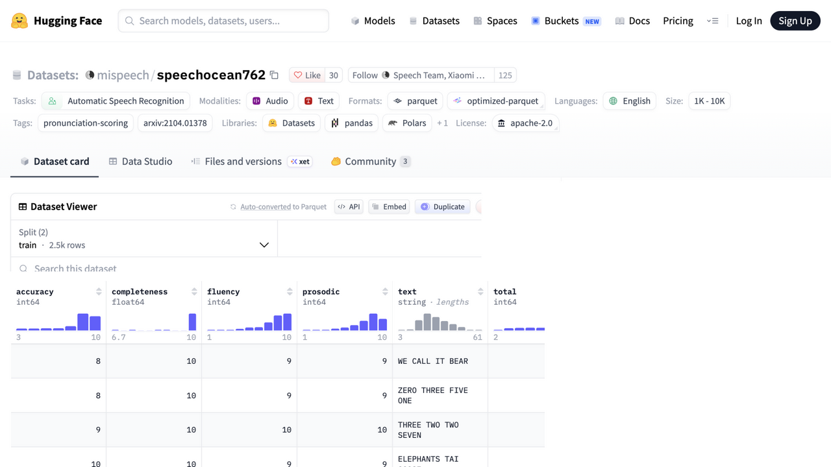
Hình 1 — Trang dataset trên Hugging Face: đơn vị phát hành “Speech Team, Xiaomi”, tag pronunciation-scoring, arXiv:2104.01378, Dataset Viewer với các cột điểm mức câu. Ảnh chụp 07/10/2026.
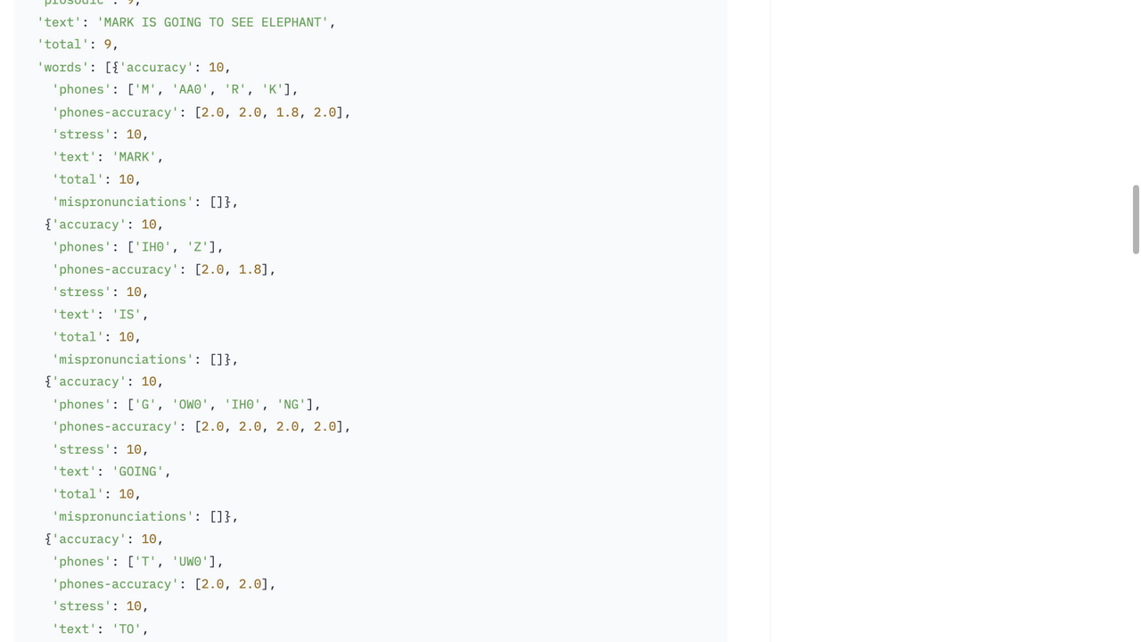
Hình 2 — Một bản ghi trong Dataset Viewer: câu “MARK IS GOING TO SEE ELEPHANT” — accuracy từng từ, điểm từng phone (0–2), stress, mispronunciation tag.
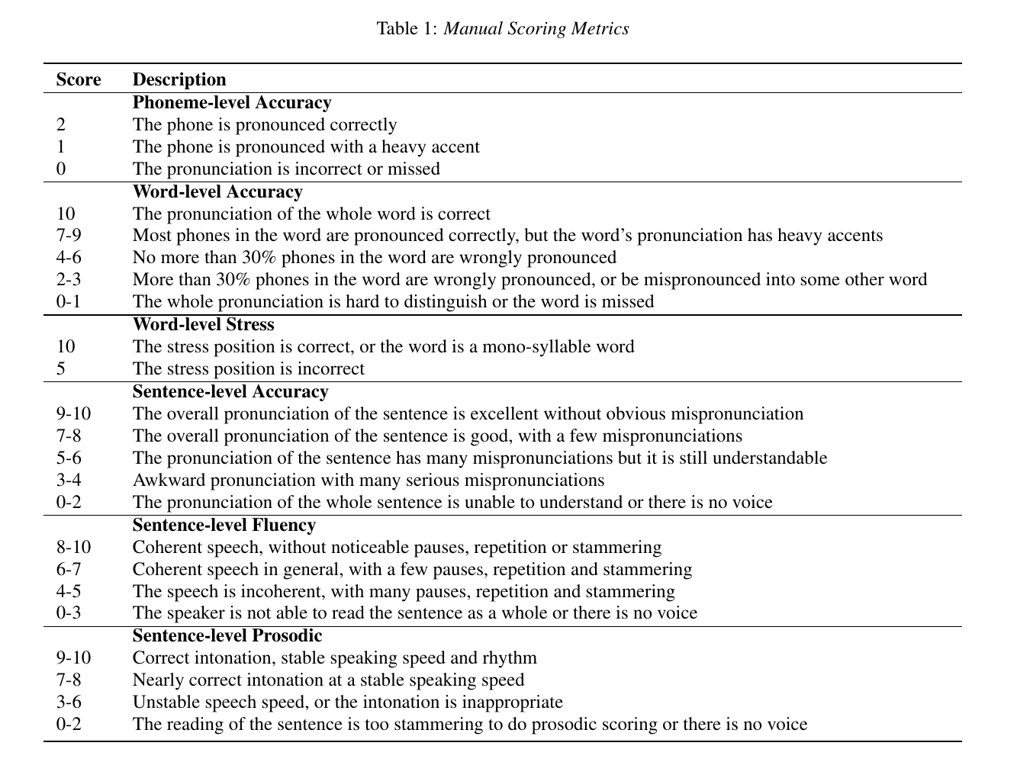
Hình 3 — Table 1 (Manual Scoring Metrics) trong paper gốc (tr. 3): đúng các băng điểm năm chuyên gia tuân theo — định nghĩa của mọi con điểm trong dự án.

6. Đồng thuận của 5 chuyên gia (tính thật trên 5.000 câu)
Từ scores-detail.json, nhóm tính: Pearson trung bình theo cặp (10 cặp chuyên gia), ICC(1) của một chuyên gia, độ tin cậy của trung bình 5 người (Spearman–Brown), độ lệch chuẩn từng câu.
Bảng 3 — Mức đồng thuận của năm chuyên gia
Khía cạnh (0–10) | Pearson theo cặp | ICC(1), một chuyên gia | Độ tin cậy trung bình 5 người | Độ lệch chuẩn trung bình
Accuracy | 0.661 | 0.599 | 0.882 | 1.06
Fluency | 0.690 | 0.488 | 0.827 | 1.24
Prosodic | 0.669 | 0.489 | 0.827 | 1.22
Total | 0.708 | 0.627 | 0.894 | 1.02
Đọc số: một chuyên gia đơn lẻ chỉ đạt độ tin cậy trung bình (ICC 0.49–0.63); 49.8% câu chênh ≥1 điểm total giữa các chuyên gia. Trung bình 5 người đạt 0.83–0.89 — mục tiêu huấn luyện vững. Trần PCC ≈ 0.95 (total), ≈ 0.91 (fluency, prosodic): GOPT 0.743 còn xa trần — phần chênh là đất của đặc trưng và mô hình. Có thiên lệch hệ thống: total trung bình của 5 chuyên gia là 8.10 / 7.54 / 8.15 / 6.79 / 7.27 (chênh 1.36) — lý do dùng trung bình 5 người, không dùng nhãn của một người.
Bảng 4 — Các câu đồng thuận kém nhất
Câu | Năm điểm total | Độ lệch chuẩn
“THREE ZERO THREE” | 8 · 8 · 10 · 5 · 2 | 3.07
“GOOD JOB” | 3 · 8 · 8 · 4 · 9 | 2.87
“HERE’S THE GREAT MAN HIMSELF” | 10 · 3 · 3 · 7 · 7 | 2.81
“LET ME DO AS I WISH” | 9 · 8 · 10 · 3 · 8 | 2.62
Các chuỗi số ngắn chiếm đầu bảng lệch — dashboard phải hiển thị độ bất định, không chỉ một con số tự tin. Mức từ: Pearson cặp 0.623, 16.5% từ chênh ≥2 điểm — nhãn bản đồ lỗi nhiễu hơn, đúng chỗ để làm mục tiêu mở rộng.

7. Công trình liên quan
- speechocean762 (Zhang et al., Interspeech 2021) [1] — paper của tác giả dữ liệu: định nghĩa bài toán, thang điểm, baseline GOP PCC 0.45 (Hình 4–5).
- GOPT (Gong et al., ICASSP 2022) [2] — gần nhất: transformer trên đặc trưng GOP, đa khía cạnh đa granularity; số tham chiếu ở Bảng 5; phát hành đặc trưng extract sẵn.
- LingWav2Vec2 (Nguyen & Tran, Interspeech 2024) [3] — phát hiện lỗi phát âm cho người học Việt; gần nhất với Phase 2 của nhóm (nhóm hỏi ở mức chấm điểm).
- GOP (Witt & Young, 2000) [4] — khung cổ điển sau đặc trưng Family-1, giúp baseline giải thích được.
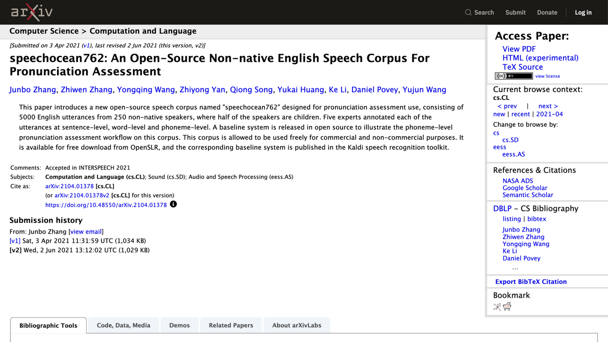
Hình 4 — Paper gốc của tác giả bộ dữ liệu (arXiv:2104.01378, Interspeech 2021). Ảnh chụp 07/10/2026.
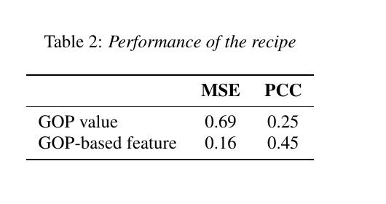
Hình 5 — Table 2 của paper (tr. 4): baseline Kaldi GOP chỉ đạt PCC 0.45 mức âm vị — khoảng trống mô hình của nhóm nhắm tới.

8. Mô hình và đánh giá
- Baseline phải thắng: trung bình tập train (hồi quy); đa số lớp (phân loại lỗi).
- Family 1: SVM/RF trên đặc trưng GOP (giải thích được); Family 2: CNN trên mel-spectrogram.
Bảng 5 — Số tham chiếu GOPT và cam kết của nhóm
Mức / khía cạnh | GOPT (model phát hành) | Cam kết của nhóm
Câu — total | 0.743 | Mục tiêu lõi: tiến gần dải này; trần ≈ 0.95 (Mục 6)
Câu — accuracy | 0.718 | Mục tiêu lõi
Âm vị | 0.616 | Mục tiêu mở rộng (bản đồ lỗi)
Từ | 0.552 | Mục tiêu mở rộng (bản đồ lỗi)
Câu — completeness | ≈ 0.11 | Loại — đã biết là rất khó
Đánh giá: chia theo người nói 70/15/15; hồi quy MAE/RMSE/Pearson; lỗi precision/recall/F1; trần Mục 6 báo cáo cạnh mọi kết quả. Trước mô hình sâu: (i) trẻ em vs người lớn; (ii) đặc trưng nào tương quan mạnh nhất với điểm; (iii) bộ câu lệch Bảng 4 làm stress-test.

9. Phase 2: giọng Việt (hướng NCKH)
Tiếng Việt và tiếng Quan Thoại cùng là ngôn ngữ thanh điệu, cùng có đơn vị âm tiết - hình thái đơn, cùng không có tổ hợp phụ âm và không có các âm /θ, ð/ — bốn nguồn lỗi đã được xác định, khiến hai nhóm người học chia sẻ phần lớn các dạng lỗi phổ biến; do đó nhóm đặt giả thuyết có sự chuyển giao tri thức đáng kể giữa hai miền dữ liệu. Tuy nhiên, sự tương đồng là lý do để thực nghiệm đo lường chứ không phải để bỏ qua: tỷ lệ và mức độ lỗi vẫn có sự khác biệt (người Việt thường vô thanh hóa phụ âm cuối, trong khi người Trung Quốc có xu hướng chèn âm schwa) — hệ thống chấm điểm sẽ gặp phải hiện tượng lệch phân phối giọng nói (out-of-distribution) chưa từng được lượng hóa cho bài toán này. Phase 2: thu thập bộ dữ liệu đọc to nhỏ của người Việt có sự đồng thuận nhãn, đo lường điểm suy giảm của mô hình Phase 1 — song hành với nghiên cứu LingWav2Vec2 [3] trong bài toán phát hiện lỗi.

10. Phạm vi và vai trò con người
- Sản phẩm: prototype nghiên cứu (Streamlit/Gradio) chạy trọn pipeline với một lớp mô phỏng (20–30 người nói gộp lại); thiết kế chạy tại trường, bản ghi không rời máy phân tích.
- Khoảng cách dữ liệu nói thẳng: corpus tiếng Trung, nửa là trẻ em — Phase 1 xác minh pipeline, Phase 2 đo khoảng cách.
- Thách thức về khoảng cách dữ liệu: corpus hiện tại dựa trên người nói tiếng Trung (với khoảng một nửa là trẻ em) — Phase 1 nhằm xác minh tính đúng đắn của pipeline, Phase 2 sẽ đánh giá và đo lường khoảng cách dịch chuyển miền dữ liệu.
- Con người giữ vai trò quyết định: mọi điểm số tự động chỉ đóng vai trò gợi ý tham khảo; công cụ không thay thế giám thị đánh giá; phát âm tốt không đồng nghĩa với năng lực giao tiếp toàn diện.

Tài liệu tham khảo
- J. Zhang et al. “speechocean762: An Open-Source Non-native English Speech Corpus for Pronunciation Assessment”, Interspeech 2021 (arXiv:2104.01378). OpenSLR SLR101, CC BY 4.0.
- Y. Gong et al. “Transformer-Based Multi-Aspect Multi-Granularity Non-Native English Speaker Pronunciation Assessment”, ICASSP 2022 (arXiv:2205.03432). github.com/YuanGongND/gopt.
- T. Nguyen, H.-D. Tran. “LingWav2Vec2: Linguistic-augmented wav2vec 2.0 for Vietnamese Mispronunciation Detection”, Interspeech 2024, pp. 2355–2359.
- S. M. Witt, S. J. Young. “Phone-level pronunciation scoring and assessment for interactive language learning”, Speech Communication, vol. 30, 2000.
- Trang dataset speechocean762 (kèm Hình 1–2, truy cập 07/10/2026): huggingface.co/datasets/mispeech/speechocean762.
- Repo chính thức, điểm gốc từng chuyên gia (resource/scores-detail.json, truy cập 07/10/2026): github.com/jimbozhang/speechocean762.
- ELSA for Schools: elsaspeak.com/en/enterprise/schools.
- Microsoft Reading Progress: learn.microsoft.com/en-us/education/edtech/reading-progress.

